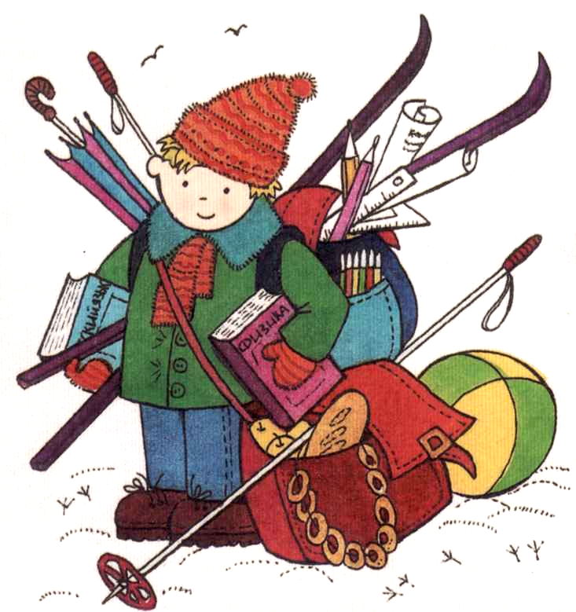  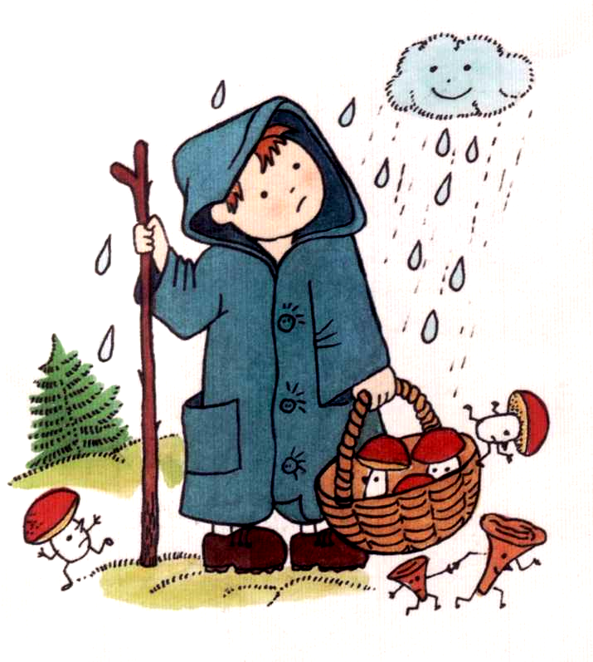  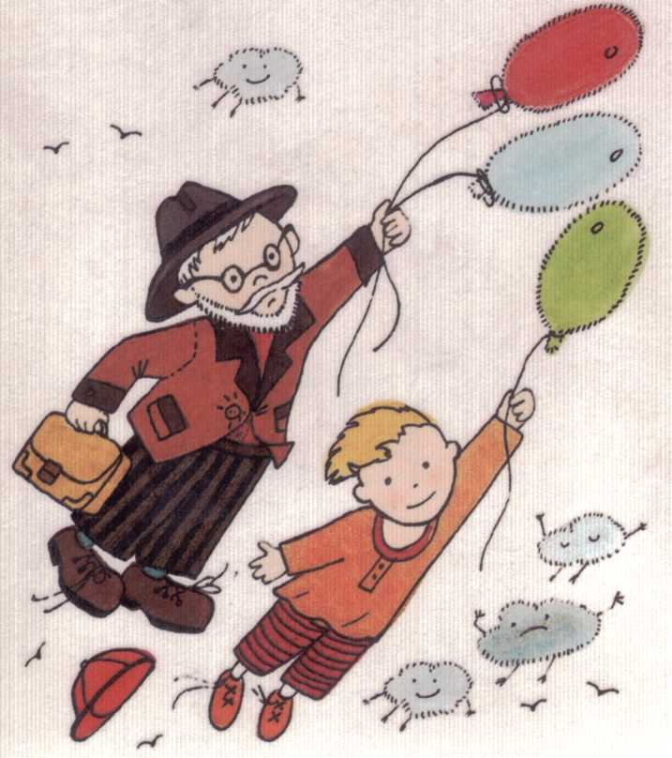   | «Придумай продолжение истории»  Цель: развитие связной речи, воображения.  Содержание  Белка и яблоки  Грибной дождь  Подарок  Щенок в лесу  Попугай зимой  Воздушные шары  Снеговичок  Лыжная прогулка  Обезьянка  Бумажный крокодил  Маленький слоненок  Снеговик весной  Неизвестная планета  В зоопарке  Странная рыбка  В школу
Лена и Саша лепили снеговика. К ним подошёл Рома, и говорит...  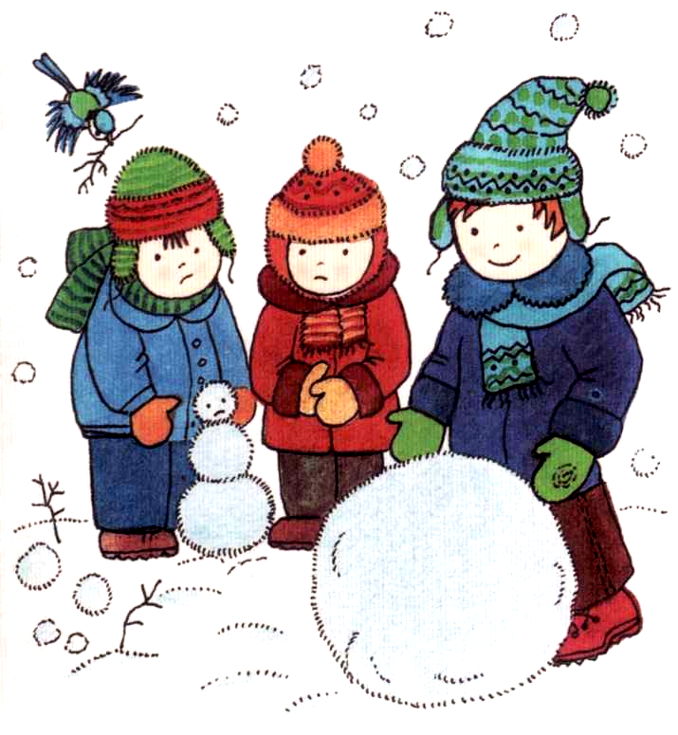 | Одна обезьянка очень любила бананы. Однажды, сидя на пальме...  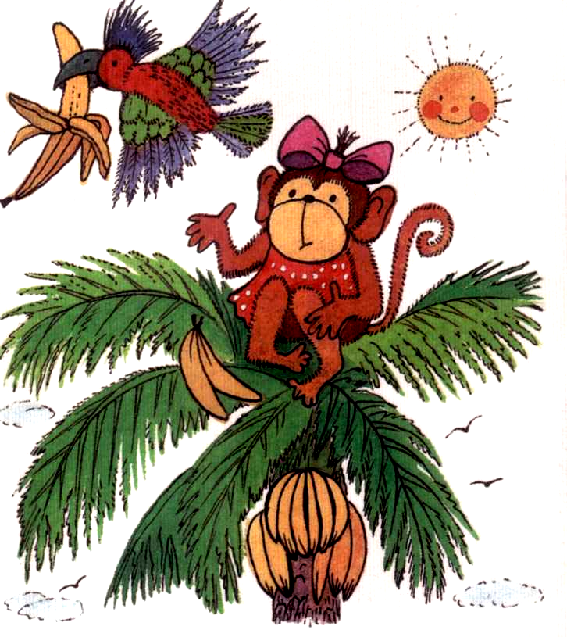
Алёша собрался в школу. Он оделся, взял портфель... | Петя собирал в лесу грибы. Вдруг начался сильный дождь...
Далеко-далеко жил один очень маленький слонёнок...  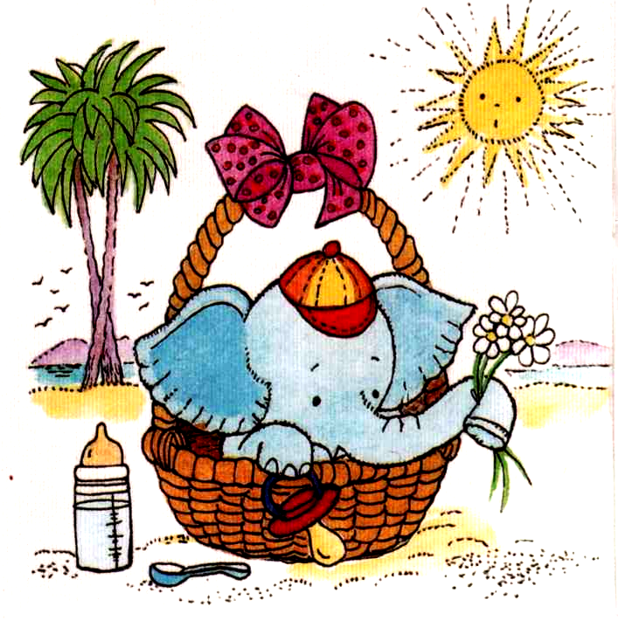 | Приземлившись на неизвестную планету, космонавты вышли...  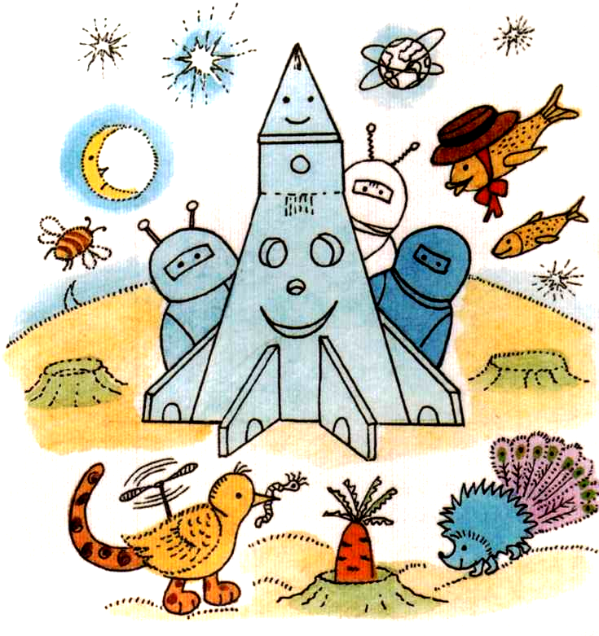
Мой щенок гулял в лесу. Я никак не мог его найти. Вдруг слышу...  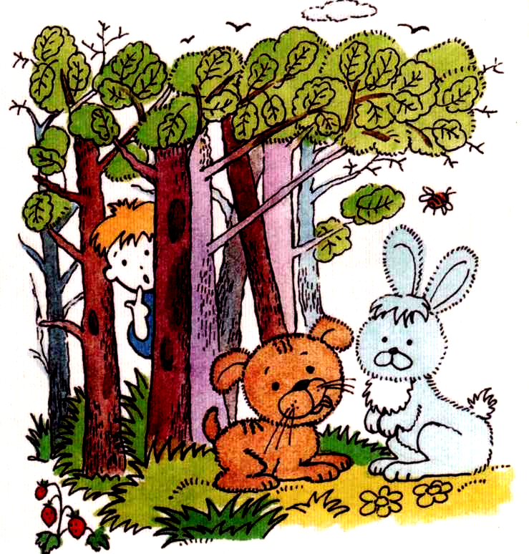 | Как-то попугай Кеша сидел на окне. Вдруг к окну подлетел воробей...  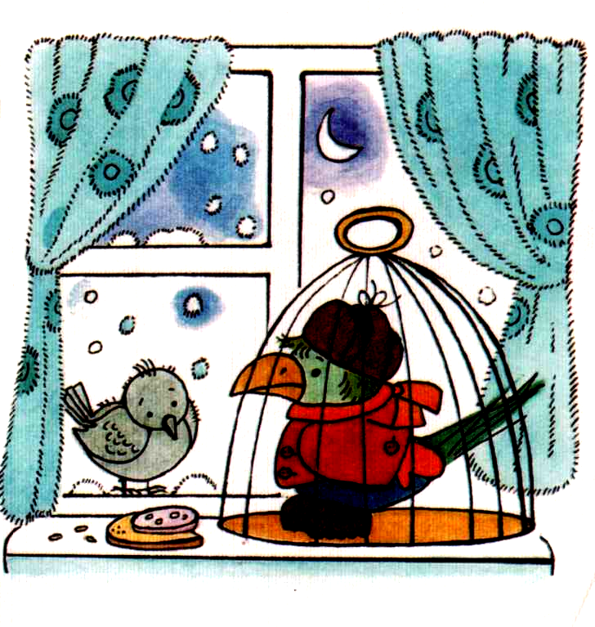
В аквариуме плавали рыбки. К ним пустили ещё одну...  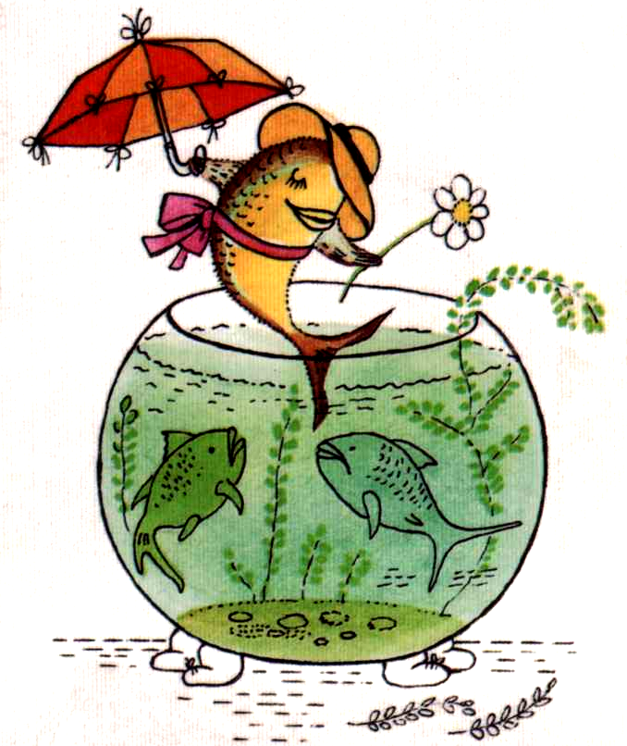 | Как-то раз дети решили слепить снеговика...  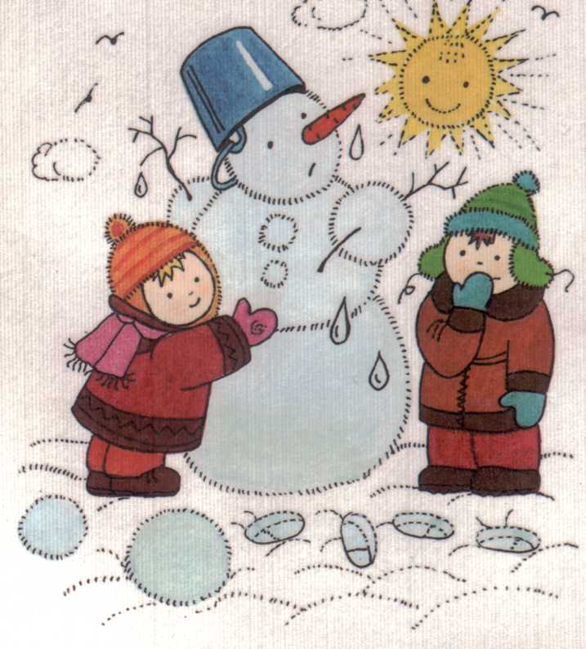
Однажды дети пришли в зоопарк и увидели там...  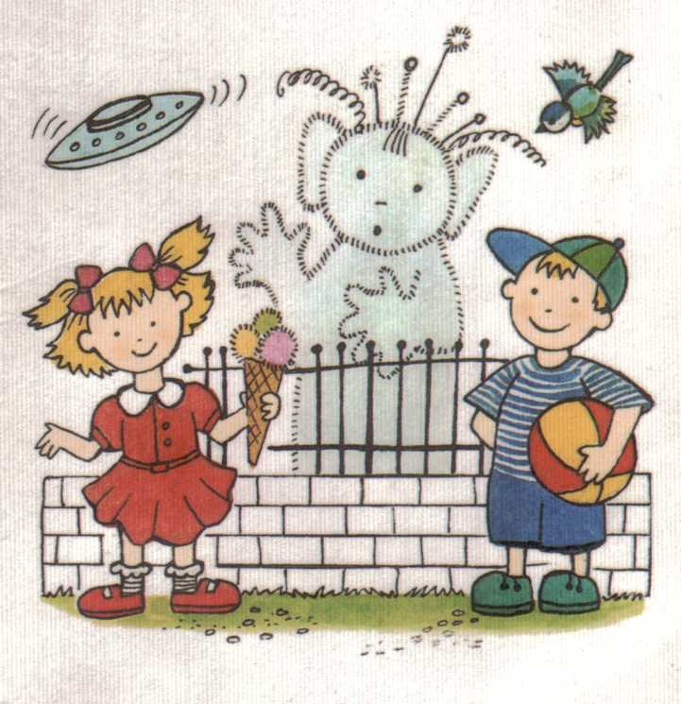 | Мальчику на день рождения подарили большую коробку. Он открыл ее и увидел...  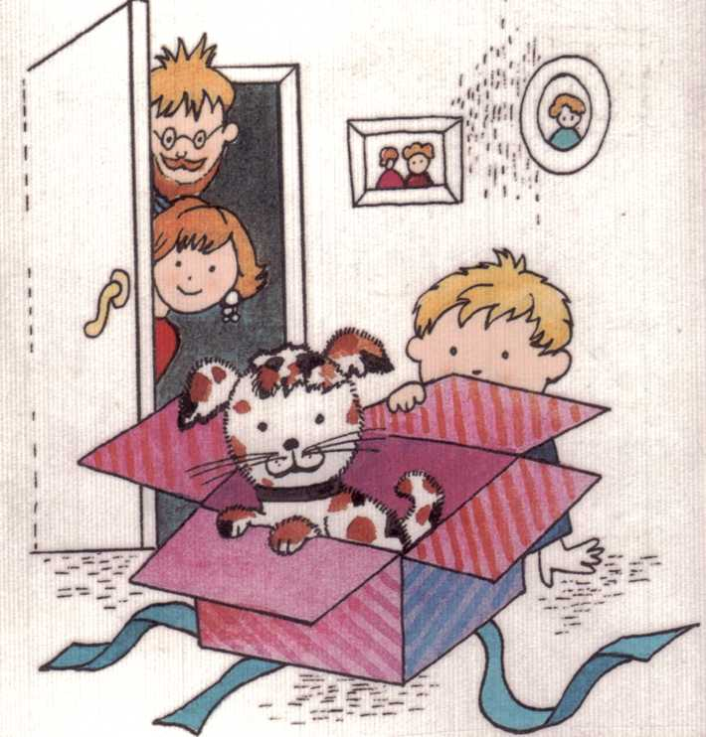
Дедушка купил Саше шары. Вдруг налетел сильный ветер... | Ребята отправились кататься на лыжах. Они въехали в лес и...  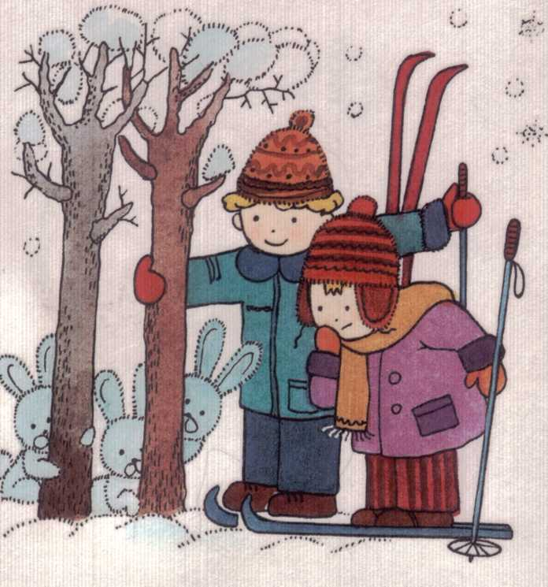
Выглянула белка из дупла и увидела корзинку с яблоками. Вот, думает...  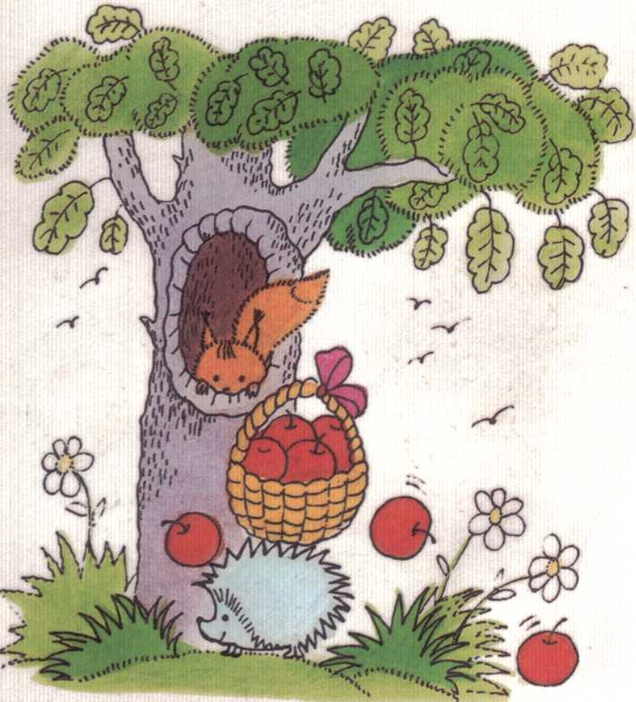 | У Оли ножницы, цветная бумага и клей. Она вырезала.,.  

